ОТКРЫТАЯ ОЛИМПИАДА ПО РУССКОМУ ЯЗЫКУ
4 класс
2016-2017 учебный год

- От прилагательных образуй имена существительные, которые называют людей
богатый -_______________ хитрый - __________________
счастливый -_______________ грубый -__________________
крепкий -________________ весёлый -____________________
- Подчеркни слово, не являющее однокоренным с остальными?

Землемер, костюмер, водомерка, примерка, измерение.

- Какие прилагательные надо вставить в словосочетания
на ... ногу, на ... руку, на ... голову,
чтобы получились устойчивые выражения русского языка? Подчеркни нужную строку.
Скорую, широкую, свежую;
Скорую, свежую, широкую;
Свежую, широкую, скорую;
Широкую, скорую, свежую.

4. Посмотрите на слова аппетит, мозги, нежности, холод и решите, кто из животных лишний. Подчеркните.
Собака, кошка, волк, телёнок, курица.

- От существительных образуй глаголы с частицей – ся
Пояс, правда, земля, свобода
_______________________________________________________________
- Замени в словосочетаниях прилагательные синонимами с приставками без- и бес-
Смелый человек ________________
Тихая погода ____________________
Жестокий человек _____________
Добродушный смех ________________
Ясное небо ____________________
Напрасный труд __________________
Тихие шаги ______________________

- Дама сдавала в б…гаж
Диван, чем…дан, сакв…яж,
К…ртину, к…рзину, к…ртонку
И маленькую с…бачонку.
Вы, конечно, узнали начало стихотворения С. Я. Маршака про незадачливую даму. А скольких букв а недостаёт в этом отрывке? ________________

- Название этого чудесного насекомого в старину означало
«Душа бабушки». ________________________________________

- Какими словами нужно закончить фразы, чтобы получились устойчивые выражения:
Гол как ____________; как с ______________ вода; когда __________ на горе свистнет; __________ носа не подточит; как _____________ лапой?

- Оно мастера боится. Его вести – не лапти плести. После него можно отдыхать смело. Что это? ________________________________
- Подчеркни слово, которое НЕ является синонимом к слову "Раболепие":
Подхалимство, угодничество, трудолюбие, низкопоклонство, заискивание.

- Реши шараду:
Первая буква есть в слове "сурок",
Но нет этой буквы в слове "урок".
А дальше подумай, и краткое слово
Возьми у смышленых ребят и толковых.
Две буквы у "мамы" возьми без смущения
И в целом получишь итог от сложенья. _________________

- Нас повсюду окружают предметы круглой формы, им посвящено множество загадок. Соедини стрелкой загадку с отгадкой.
-Что сначала наливают, а потом вчетверо складывают? а) ноль
- Круглый, но не дурак, с дыркой, но не бублик. б) клубок
-Маленький, кругленький, а за хвост не поднять. в) прорубь
-Доброе, светлое, на всех глядит, а на себя не велит. г) солнце
-В новой стене, в круглом окне днём стекло разбито, а за ночь – вставлено. д) блин

- Реши ребусы: ________________________________________________________
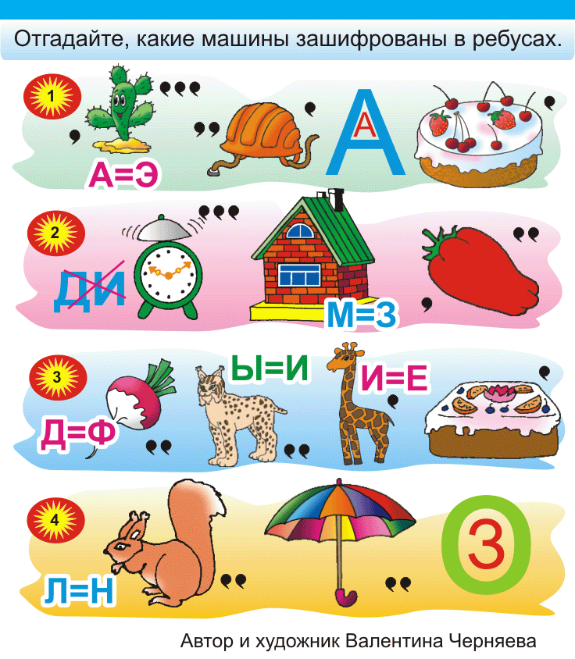

- Даны 5 пар русских слов. В какой из пар слова не могут обозначать один и тот же предмет? Подчеркни эту пару.
Лиса — лисица; роща — рощица; вода — водица; кора — корица; лужа — лужица

